Пом.1099 экспликации АР Проект Леонардо – помещение 1094
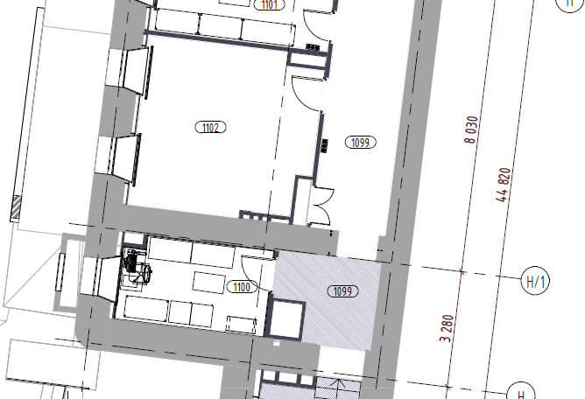
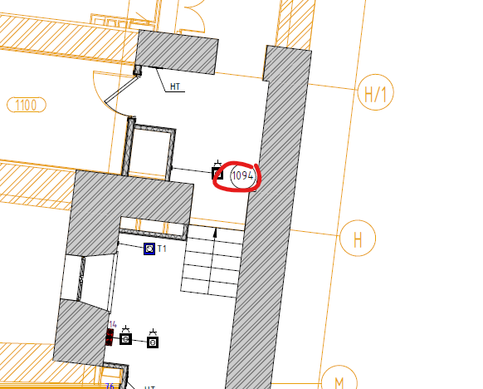

-На маркировочных планах дать привязку всего оборудования .в том числе оконечных устройств ЭОМ (розеток и выключателей )

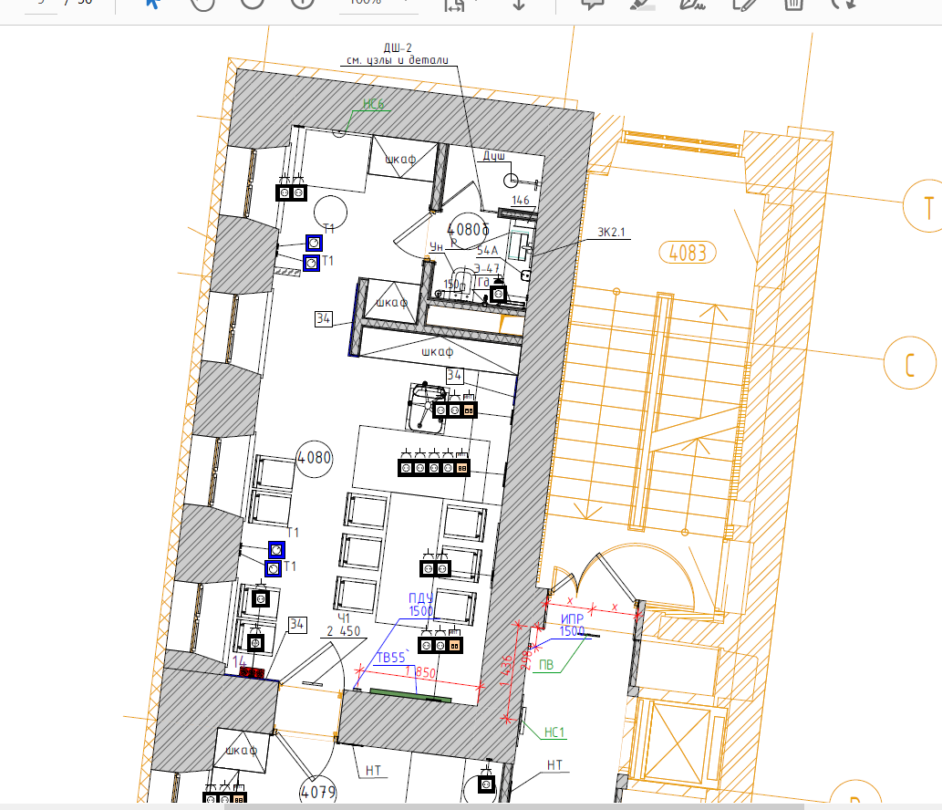
Откорректировать кабинет главного врача .
- привязка розеток и выключателей

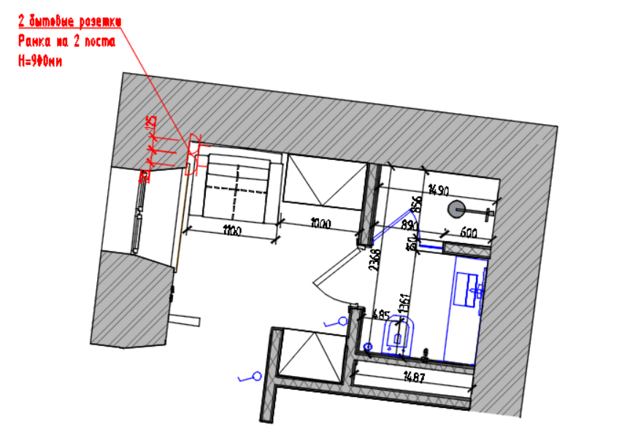
Комната отдыха
-Убрать бра и выключатель для него .
Остается блок розеток на 2 поста (за портьерой )

Планы потолков 2й 3й 4й этажи
-откорректировать высотные отметки и расположение карниза по коридорам
- 2079 и 2082 2й этаж
- 3080 3й этаж
-4081 4й этаж (высотные отметки и расположение съемных гипсовых панелей )
(файлы будут во вложении )

Развертки
- Все выводы для подсветки картин по коридорам h-2100vмм от Ур.ч.п
-дать привязку розеток и выключателей .

